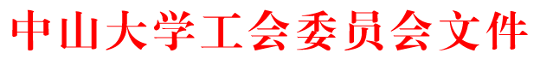

中大工会〔2011〕81号

关于同意中山大学国际汉语学院召开第二届
教职工大会暨工会会员大会第三次会议的批复

中山大学国际汉语学院直属部门工会：
你会“关于召开中山大学国际汉语学院第二届第三次全体教职工大会暨工会会员大会的请示”收悉。现批复如下：
一、同意你们于2012年1月13日召开“中山大学国际汉语学院第二届教职工大会暨工会会员大会第三次会议”。
二、请你们按照拟定的会议议程做好会议的各项准备工作，开好本次会议。

中山大学工会委员会
二○一一年十二月二十九日
主题词：教职工大会 会员大会△ 批复
中山大学工会委员会 2011年12月29日印发

